同济大学计算机系

数字逻辑课程实验报告



学 号 1652286
姓 名 李辉
专 业 计算机
授课老师 张冬冬

- 实验内容
6.1_1 Logic_gates_1
利用verilog hdl 结构型描述设计基本门电路
6.2_2 Logic_gates_2
利用verilog hdl 数据流型描述设计基本门电路
6.3_3 Logic_gates_3
利用verilog hdl 行为描述设计基本门电路
6.4_4 Logic_gates_4
建模三态门，验证不同输入模式下Tri值
6.5_5 Logic_gates_5
数据扩展实验，将输入的数据扩展为32位数据
- 硬件逻辑图
（实验步骤中要求用logisim画图的实验，在该部分给出logisim原理图，否则该部分在实验报告中不用写）
6.1_1
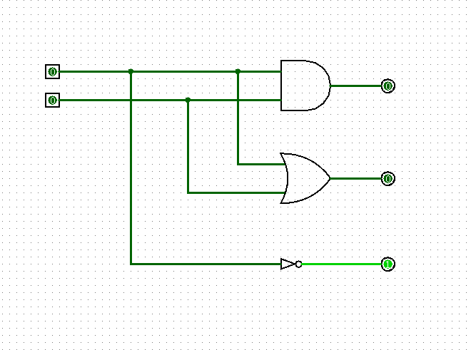
- 模块建模
（该部分要求对实验中建模的所有模块进行功能描述，并列出各模块建模的verilog代码）
//6.1_1 Logic_gates_1
//用verilog 结构型描述，对接口进行定义
//输入iA,iB信号，输出与、或、非信号
`timescale 1ns / 1ns
module logic_gates_1
(
input iA,
input iB,
output oAnd,
output oOr,
output oNot
);
and and_inst(oAnd,iA,iB);
or or_inst(oOr,iA,iB);
not not_inst(oNot,iA);
Endmodule

//6.2_2 Logic_gates_2
//用verilog 数据流型描述，对接口进行定义
//输入iA,iB信号，输出与、或、非信号

`timescale 1ns / 1ns
module logic_gates_2(
input iA,
input iB,
output oAnd,
output oOr,
output oNot
);
assign oAnd=iA&iB;
assign oOr=iA|iB;
assign oNot=~iA;
Endmodule

//6.3_3 Logic_gates_3
//用verilog 行为描述，对接口进行定义
//输入iA,iB信号，输出与、或、非信号
`timescale 1ns / 1ns
module logic_gates_3(
input iA,
input iB,
output reg oAnd,
output reg oOr,
output reg oNot
);
always @ (*)
begin
oAnd=iA&iB;
oOr=iA|iB;
oNot=~iA;
end
endmodule

//6.4_4 Logic_gates_4
建模三态门，,输入iA,iEna信号，验证不同输入模式下Tri值
`timescale 1ns / 1ns
module logic_gates_4(
input iA,
input iEna,
output oTri
);
assign oTri=(iEna==1)?iA:'bz;
endmodule

//6.5_5 Logic_gates_5
数据扩展实验，将输入的数据扩展为32位数据
`timescale 1ns / 1ns
module logic_gates_5 # (parameter WIDTH =16)(
input [WIDTH - 1:0] a,
input sext,
output [31:0]b
);
assign b=sext?{{(32-WIDTH){a[WIDTH-1]}},a}:{27'b0,a};
endmodule
- 测试模块建模
（要求列写各建模模块的test bench模块代码）
//6.1_1 6.2_2 6.3_3的TestBench代码段相同，对输入的的iA,iB信号进行处理仿真
//6.1_1 6.2_2 6.3_3 TestBench 代码描述（公用）
`timescale 1ns / 1ns
module logic_gates_tb;
reg iA;
reg iB;
wire oAnd;
wire oOr;
wire oNot;

initial
begin
iA=0;
#40 iA=1;
#40 iA=0;
#40 iA=1;
#40 iA=0;
end
initial
begin
iB=0;
#40 iB=0;
#40 iB=1;
#40 iB=1;
#40 iB=0;
end
logic_gates_1
logic_gates_inst(
.iA(iA),
.iB(iB),
.oAnd(oAnd),
.oOr(oOr),
.oNot(oNot)
);
endmodule

//6.4_4 TestBench 代码描述
`timescale 1ns / 1ns
module logic_gates_4_tb;
reg iA;
reg iEna;
wire oTristate;
logic_gates_4 uut(
.iA(iA),
.iEna(iEna),
.oTri(oTriState)
);
initial
begin
iA=0;
#40 iA=1;
#40 iA=0;
#40 iA=1;
end
initial
begin
iEna=1;
#20 iEna=0;
#40 iEna=1;
#40 iEna=0;
end
Endmodule

//6.5_5 TestBench 代码描述
`timescale 1ns / 1ns
module logic_gates_5_tb;
reg [15:0] a;
reg sext;
wire [31:0] b;
//Instantiate the Unit Under Test(UUT)
logic_gates_5 uut(.a(a),.sext(sext),.b(b));
initial
begin
//initialize inputs
a=0;
sext=0;
//wait 100 ns for global reset to finish
#100
//add stimulus here
sext=1;
a=16'h0000;
#100;
sext=0;
a=16'h8000;
#100;
sext=1;
a=16'h8000;
#100
sext=0;
a=16'hffff;
#100;
sext=1;
a=16'hffff;
#100;
end
endmodule
- 实验结果
（该部分可截图说明，要求logisim逻辑验证图、modelsim仿真波形图、以及下板后的实验结果贴图（实验步骤中没有下板要求的实验，不需要下板贴图））

//实验6.1_1 6.2_2 6.3_3
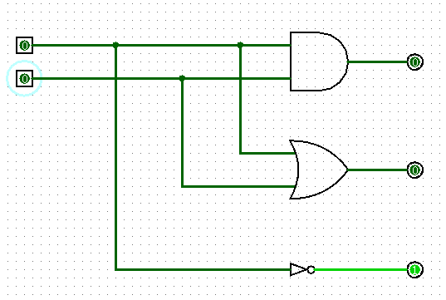
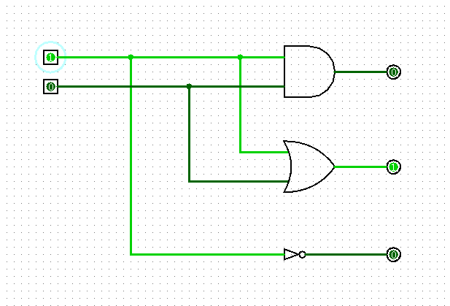
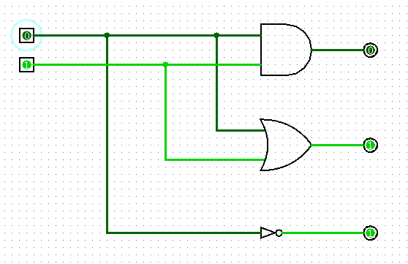

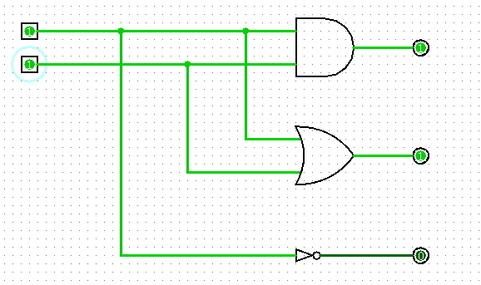

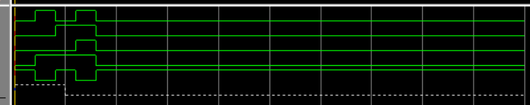
前三个小实验仿真波形图都一样

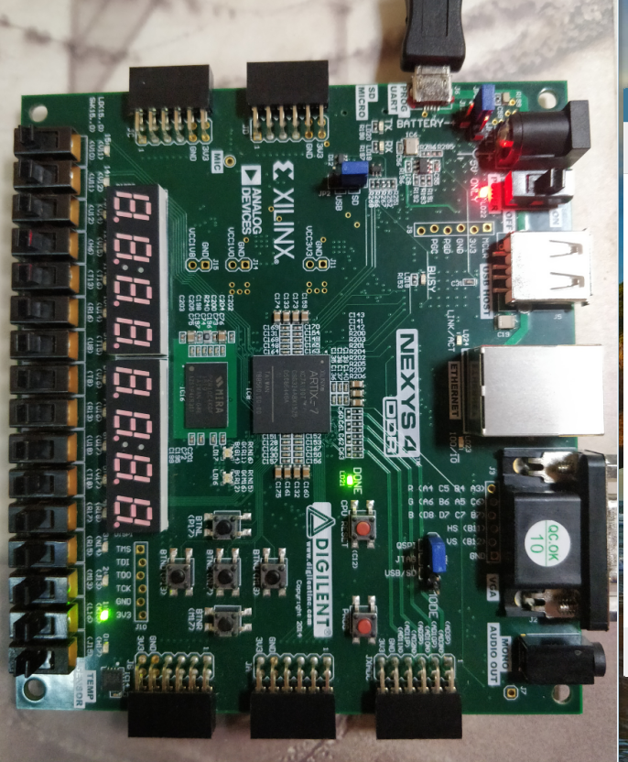

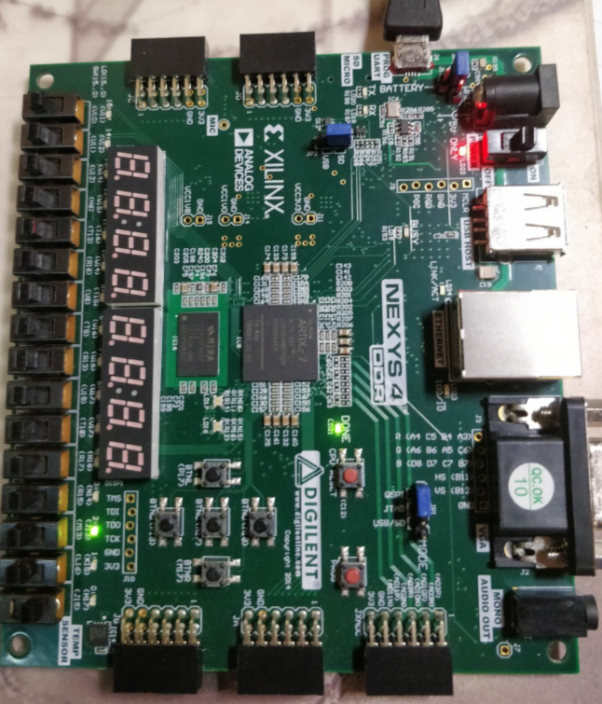

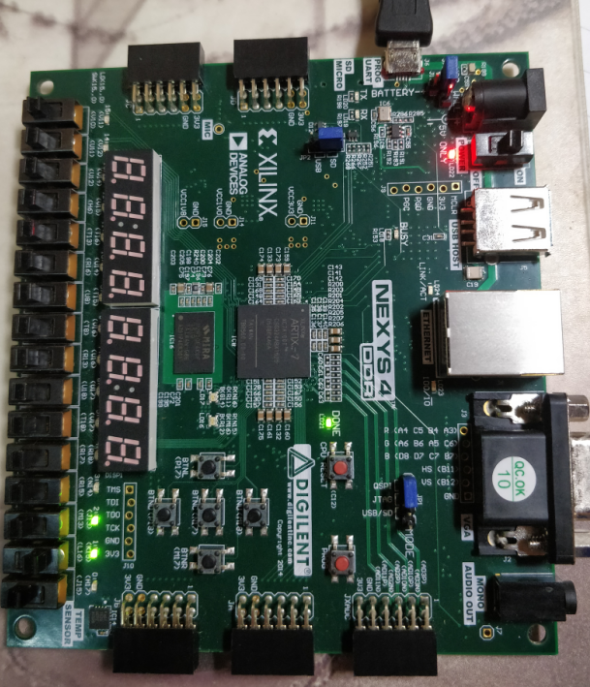
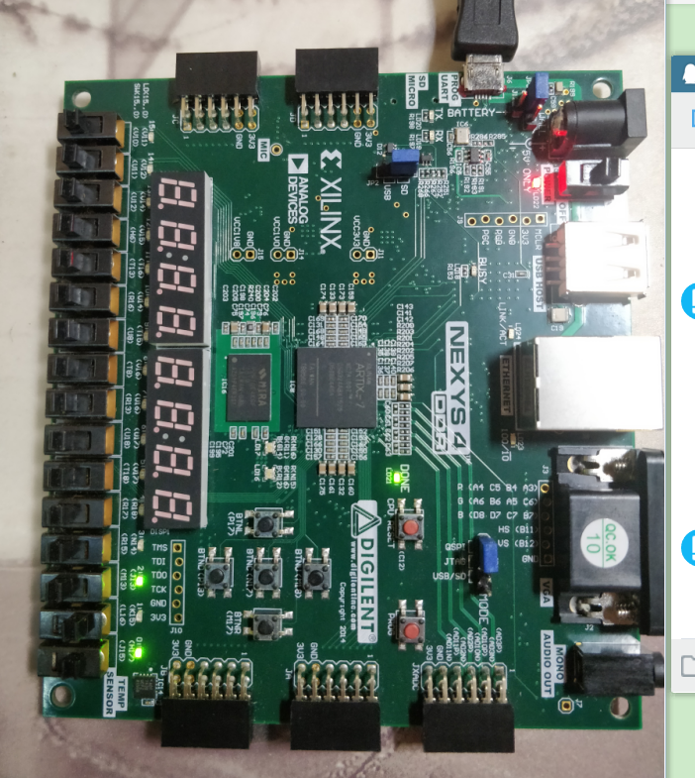

实验6.4_4
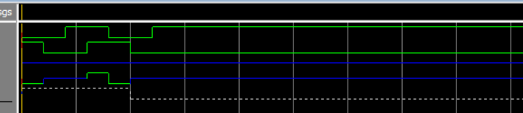
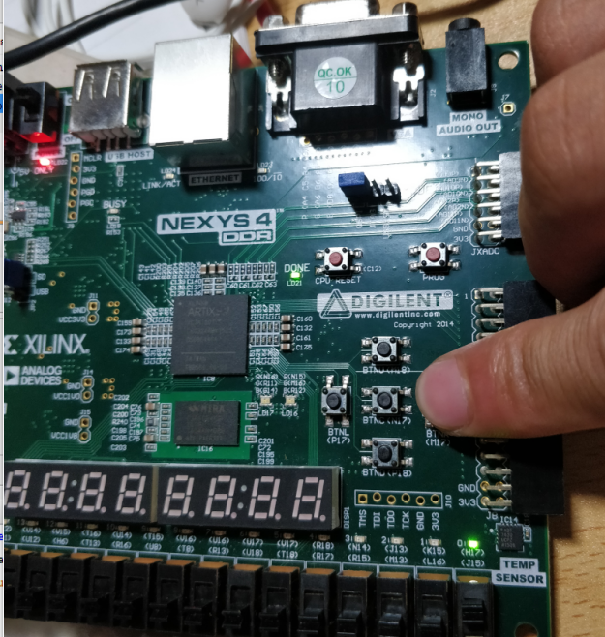

实验6.5_5

